# Урок безопасности в образовательных учреждениях.

Дорогие школьники сегодня на открытом уроке вам будут доведены оперативная информация по пожарам в Омской области и основные требования по безопасности поведения при возникновении чрезвычайных ситуаций.

Подразделения пожарной охраны занимаются организацией тушения пожаров, спасением людей и имущества на пожарах, аварийно-спасательными работами и конечно обучением населения мерам пожарной безопасности.

# Основные угрозы и опасности, влияющие на состояние защиты населения и территорий от чрезвычайных ситуаций.

**Природные (естественные) -** землетрясения, ураганы, бури, наводнения, извержения вулканов, эпидемии, лесные, степные пожары и др.

**Экологические (результат воздействия человека на природу) -** деградация почвы, эрозия, опустынивание, изменение климата, недостаток кислорода, загрязнение вредными веществами воздуха, разрушение озонового слоя, истощение и загрязнение водной среды и др

**Техногенные -** пожары, взрывы, аварии на транспорте, на энергетических системах жизнеобеспечения, на коммунальных системах жизнеобеспечения, на очистных сооруженияхи другие.

**Атропогенные (вредные, опасные производственные факторы) -** запыленность и загазованность воздуха, шум, вибрации, электромагнитные поля, ионизирующие излучения, недостаточное освещение (**что приводит к травмам и заболеваниям человека**)

**Социальные -** угрозы войн, угрозы терактов, криминальные, наркомания и другие.

# Возможные ЧС в районе школы.

Наиболее опасными чрезвычайными ситуациями в районе школы являются:

* пожар в общеобразовательном учреждении;
* разлив ртути и других химически опасных веществ на территории школы (в учебном классе);
* авария на химически опасном объекте экономики, расположенном вблизи школы;
* угроза террористического акта на территории школы.

# Мы с вами рассмотрим ЧС, что делать в случае пожара в школе

Если в вашей школе случился пожар, необходимо принять ряд мер, чтобы обеспечить безопасную эвакуацию всех людей и свести к минимуму ущерб от пожара. В первую очередь вызывается пожарная охрана по номеру телефона "01" (с мобильного телефона "101"). По телефону сообщается точный адрес, что горит, где горит, свою фамилию.

В школе очень важно как можно раньше поднять тревогу с тем, чтобы у всех было достаточно времени эвакуироваться из здания. При обнаружении пожара в школе следует придерживаться следующей последовательности принимаемых мер. Необходимо закрыть дверь того помещения, где происходит пожар и по возможности окна. Если вы увидите горящее помещение через окно, **не пытайтесь войти в это помещение.** Открытая дверь не только выпустит дым и помешает эвакуации, внезапное поступление дополнительного воздуха может привести к

распространению пожара с большей скоростью.

Следует немедленно поднять тревогу, громко крича о пожаре. Сообщите о пожаре находящемуся поблизости учителю, который примет меры по немедленной эвакуации всех людей из здания школы. Все обязаны явиться к заранее согласованному сборному пункту, где должна быть произведена перекличка для того, чтобы выяснить, все ли эвакуировались из школы.

По прибытии пожарной охраны в первую очередь нужно знать следующее:

1. В каком помещении пожар.
2. Все ли эвакуированы.

Наличие школьного плана эвакуации очень поможет пожарной охране. Руководитель учебного заведения должен действовать по схеме: **тревога > вызов пожарной охраны > эвакуация> сбор > перекличка.**

Для чего это надо? Чтобы предотвратить панику и обеспечить безопасную, организованную и эффективную эвакуацию всех присутствующих в школе через все имеющиеся выходы.

**Тревога: любой ученик, учитель или посетитель школы** при обнаружении пожара должны без колебаний поднять тревогу о пожаре. В случаях, когда в одном здании находится более чем одно учреждение, все должны полностью взаимодействовать друг с другом. Оповещение о пожарной тревоге в любой части здания должно служить сигналом для полной эвакуации из всего здания, а не только из его части.

**Вызов пожарной охраны:** о любом возникновении пожара, даже самого небольшого, или же о подозрении на пожар нужно **немедленно** сообщить пожарной охране наиболее быстрым способом. Должно быть предусмотрено дублирование вызова пожарной охраны.

Очень важно, чтобы не было задержки в выполнении вызова; ответственность за вызов должна быть возложена на классного руководителя или члена персонала, которого наиболее целесообразно назначить для этой цели в экстренной ситуации и который должен доложить о том, что пожарная охрана вызвана.

**Эвакуация:** услышав тревогу, ученики должны встать у своих парт и по указанию учителя, ответственного за класс, покинуть классную комнату по одному и идти к сборному пункту. Классы должны идти ровным, размеренным шагом, учитель следует позади с классным журналом; необходимо закрыть дверь классной комнаты и все остальные двери по пути эвакуации, которыми во время эвакуации больше никто не будет пользоваться.

Директор школы, услышав тревогу, немедленно должен проследовать к заранее условленному месту в сборном пункте, где он будет у всех на виду, и оставаться там до тех пор, пока не получит рапорт от всех школьных подразделений.

Следует предусмотреть специальные меры для детей-инвалидов и детей с неуравновешенным характером.

Может получиться так, что классные журналы в момент тревоги не находятся у учителей, поэтому их необходимо принести к месту сбора как можно быстрее, чтобы произвести полную перекличку. Разговоры и смех во время эвакуации должны быть запрещены, с тем, чтобы слышны были даваемые указания.

Выйдя к лестнице, дети из одного класса должны держаться вместе и не

бежать толпой, а организованно спускаться по

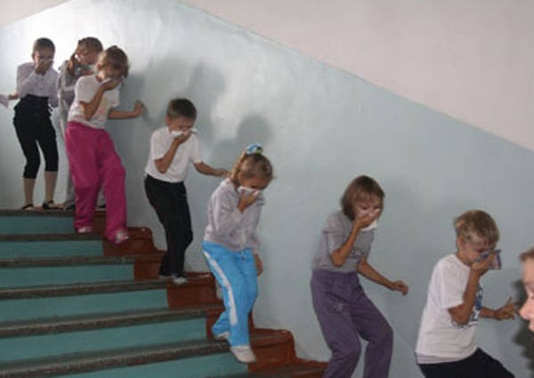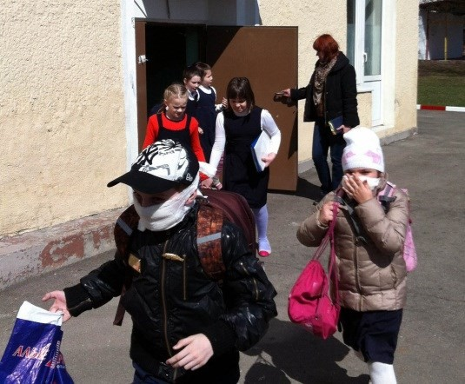

одному, только с одной стороны лестницы, оставляя другую сторону лестницы для прохода других классов, за исключением случаев, когда лестница очень узкая. Не допускается, чтобы отдельные люди или целые

классы обгоняли друг друга.

Все, кто не присутствует в классе во время сигнала тревоги (например, находится в туалетах, учительских, коридорах и т.п.), должны немедленно идти к месту сбора и присоединиться к своему классу или группе.

Все повара, уборщицы, административный и прочий персонал, услышав тревогу, должны немедленно направиться к месту сбора.

За исключением тех случаев, когда необходимо начать поиск людей, которых нет на месте сбора, никому не разрешается возвращаться в здание, например, за одеждой, книгами и пр. до тех пор, пока не будет дано разрешение пожарной охраны или в случае тренировки директора школы.

# Сбор: место сбора должно быть заранее согласовано.

Придя на место сбора, каждый отдельный класс или группа людей должны занять заранее определенное место и находиться там, не расходясь. Место сбора, если возможно, должно находиться под навесом, предпочтительно в другом здании.

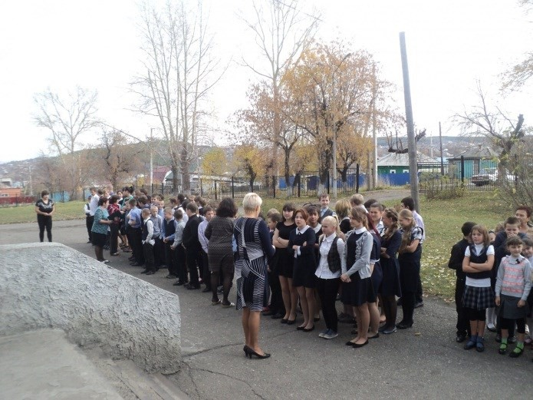**Перекличка:** немедленно, по прибытии классов на место сбора, должна быть проведена перекличка, если возможно по журналам, и каждое ответственное лицо должно немедленно сообщить директору о присутствии своего класса в полном составе.

По прибытии пожарной охраны они должны быть встречены и немедленно проинформированы о том, все ли люди были безопасно эвакуированы.

**Инструктаж:** в первый день учебной четверти или полугодия все новички, персонал и остальные ученики должны быть проведены по всем основным и запасным путям эвакуации, их следует проинструктировать о процедуре пожарной эвакуации.

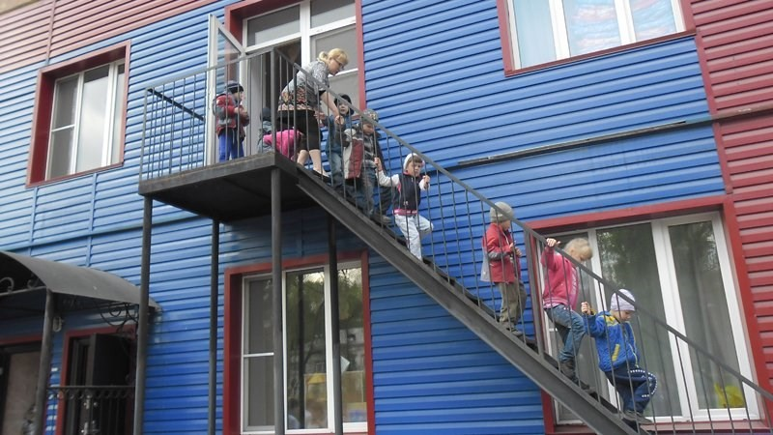

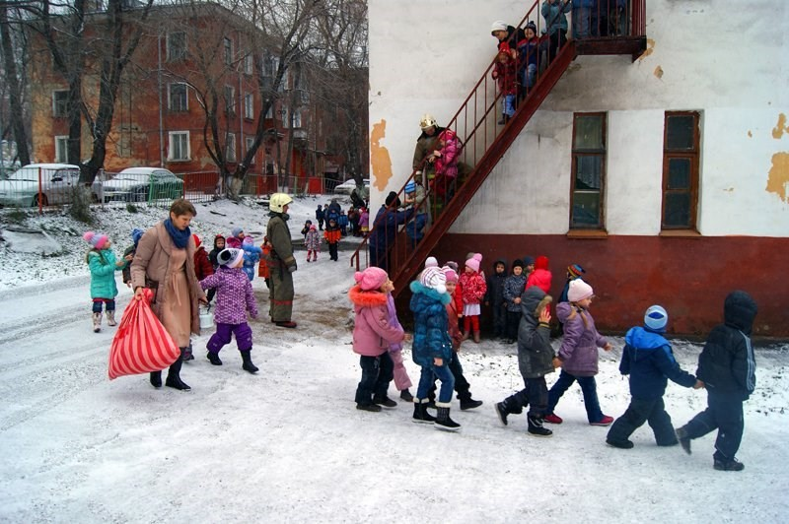проведения учебной эвакуации если предполагается, что, например, лестница или иной путь эвакуации заблокирован, обязательно следует предусмотреть альтернативный безопасный путь, ведущий из здания в безопасное место.

**Учебная эвакуация:** должна проводиться не реже одного раза в четверть, о чем должна производиться соответствующая запись. Не следует допускать ее стереотипности, так как ситуация в условиях настоящего пожара может очень сильно варьироваться. Например, лестница может оказаться непригодной для эвакуации из-за задымленности или по другой причине. До

# Эвакуационные пути и выходы

**Нельзя** загромождать балконы ненужными вещами, старой мебелью, макулатурой и другими

предметами, которые могут послужить «пищей» огню.

Если вы курите на балконе, тушите окурки металлической банке с водой, чтобы ветер не разносил искры. Попросите соседей сверху

последовать вашему примеру.

**Нельзя загромождать:**

* коридоры и лестницы ящиками, корзинами,
* мебелью и другими домашними вещами;
* запасные выходы из квартир и зданий.

•

**Двери всех выходов должны открываться**

**наружу.**

**Нельзя** загромождать коридоры, как в самой квартире, так и на лестничной клетке предметами

(коробками, игрушками и т.п.), которые мешают беспрепятственной эвакуации.

|  |  |
| --- | --- |
|  |  |
|  | |

|  |  |
| --- | --- |
|  |  |
|  | |

|  |  |
| --- | --- |
|  |  |
|  | |

**Первичные средства пожаротушения**

Рассмотрим устройство и ихиспользование при тушении пожаров.

**ПОРОШКОВЫЙ ОГНЕТУШИТЕЛЬ**

Устройство, заряженное огнетушащим порошком и закачанное газом (воздухом, азотом или углекислым газом).

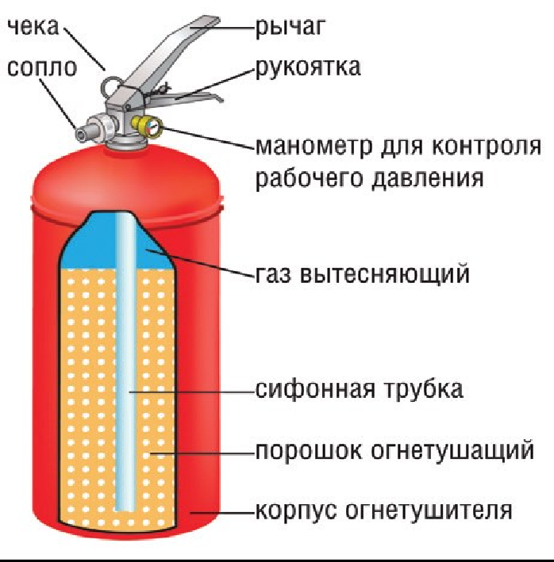

Порошковые огнетушители используют для тушения следующих классов пожаров:



**ВНИМАНИЕ!**

**ПОРОШКОВЫЙ ОГНЕТУШИТЕЛЬ ПЕРЕВОРАЧИВАТЬ ЗАПРЕЩАЕТСЯ.**

**УГЛЕКИСЛОТНЫЙ ОГНЕТУШИТЕЛЬ**

Устройство с зарядом двуокиси углерода (СО2) сжиженной, это позволяет снижать температуру и вытеснять кислород в месте возгорания.

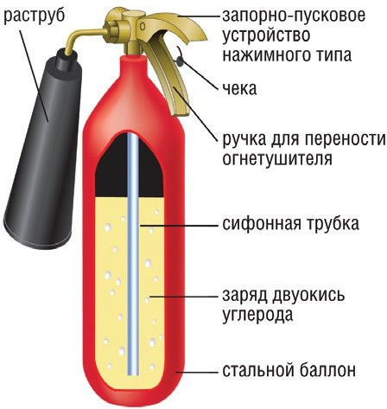

Углекислотные огнетушители используют для тушения следующих классов пожаров:

